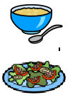
-ДОМАШНЯЯ ИГРА НА БАЛЛЫ

Сделай максимальное количество нижеуказанных заданий в течение недели #BeActive. Когда сделаешь задание, отметь это в правой колонке. В пятницу можете посчитать баллы всей группы.
Сколько баллов ты собрал с классом в течение недели?

ЗАДАНИЕ | ОБХЪЯСНЯЮЩАЯ КАРТИРНКА | ОТМЕТЬ «Х», ЕСЛИ СДЕЛАНО
Я много хожу пешком как минимум один день в неделю | 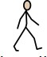
Я участвую в покупках в магазине | 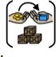
Я гуляю как минимум 30 минут три дня в неделю | 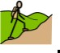
Я бегу в гору один раз | 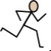
Я помогаю накрывать на стол | 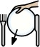
Я выношу мусор | 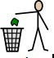
Я рано ложусь спать
Во время завтрака я пью воду | 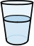
Я ем на завтрак хлеб или кашу
Я всегда ем на обед овощи или, напр., салат
Я не сижу на диване более двух часов за раз в течение всей недели
Я правильно питаюсь | 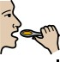

: СБЕГАЙ И СФОТОГРАФИРУЙ
Внизу 10 заданий с картинками. Для выполнения каждого задания тебе потребуется любая камера. Ты можешь также выполнить задания вместе с кем-то.

- Выйди на улицу и сфотографируй птицу. Постарайся сфотографировать птицу как можно ближе, однако не пугая ее.
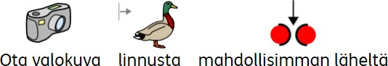
- Выйди на улицу в солнечную погоду и найди березу. Сфотографируй солнце так, чтобы береза была между камерой и солнцем.
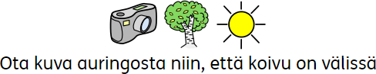
- Выйди на улицу и найди три разноцветных цветка/растения на природе и сделай из цветов букет в качестве украшения. Не бери цветы из чьего-то двора или сада.
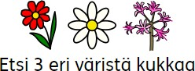

- Выйди на улицу в солнечную погоду. Сделай такой кадр, чтобы солнце было над крышей дома.
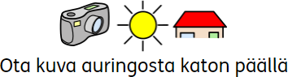

- Выйди на улицу с кем-то и предложи покидать «блинчики» в воду. Цель в том, чтобы кинуть в воду плоский камень так, чтобы он попрыгал по поверхности воды. Проверь, чтобы никого не было впереди, когда ты пускаешь «блинчики». Сфотографируй «летящий блинчик».
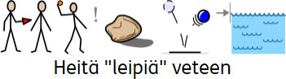
- Выйди с кем-то на улицу и найди песчаный пляж. Нарисуй рукой или палкой большой рисунок. Сфотографируй свой рисунок.
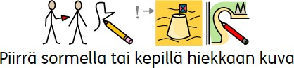
- Выбери какое-нибудь занятие из повседневной жизни, (например, приготовление еды) и попроси кого-то сфотографировать тебя в работе.
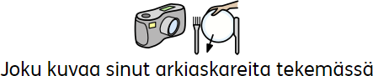

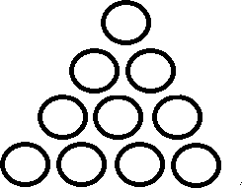
- Собери 10 шишек одного размера и сделай из них произведение искусства. Сложи нижний этаж из 4 шишек, второй из 3 шишек, третий из 2 шишек и последний из 1 шишки. Прояви фантазию, как можно удержать шишки вместе (напр., собрав первый слой в маленькую ямку). Справа есть пример произведения (сфотографирован спереди).
Сделай из творения форму, как у муравейника.

Я сделал / 10 заданий.

-ХУДОЖЕСТВЕННОЕ ЗАДАНИЕ
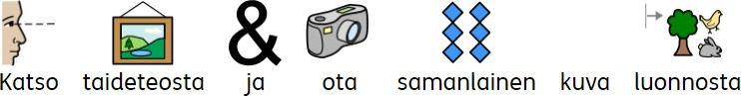

Выбери какое-нибудь известное художественное произведение (картину) и создай максимально похожий натюрморт снова. Сфотографируй натюрморт. При желании можешь также воспользоваться в качестве образца, например, комиксами, аниме или тем, что тебя больше всего интересует. Можешь выбрать произведение сам или найти его, например, здесь:https://fi.wikipedia.org/wiki/Luokka:Suomalaiset_maalaukset

